RETIRO DE SEMANA SANTA

PARA JÓVENES

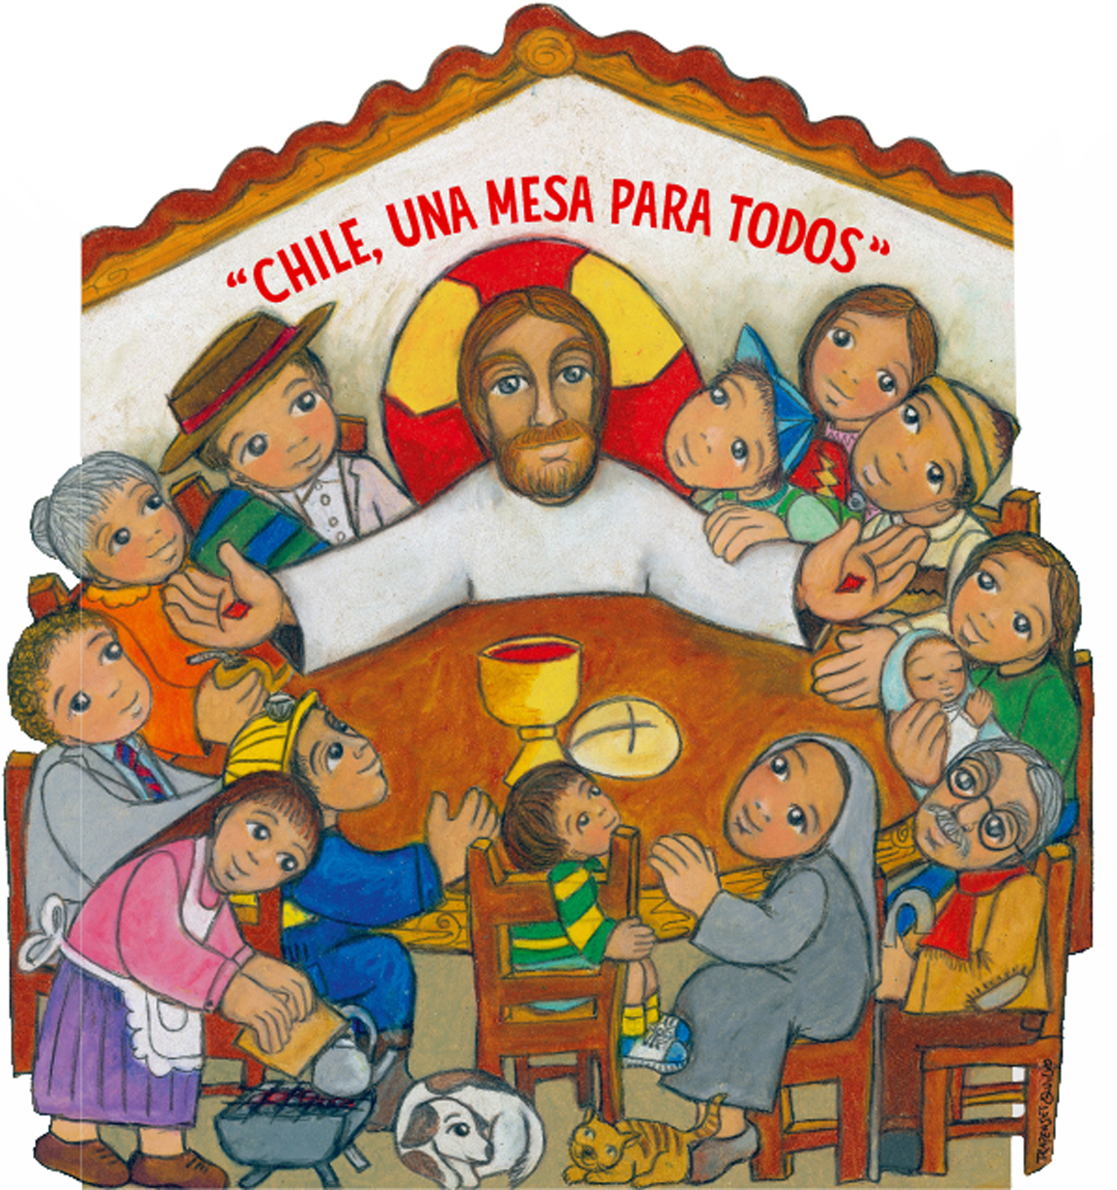

RETIRO DE SEMANA SANTA
PARA JÓVENES
“Chile una mesa para todos”

- ESQUEMA DEL RETIRO.

Hora | Actividad
9:00 | Acogida y ubicación
9:15 | Ambientación
9:30 | Motivación
10:00 | Encuentro con Cristo
10:30 | Oración y trabajo personal
11:15 | Café
11:45 | Oración y trabajo grupal
12:45 | Celebración final
13:30 | Despedida

- JUSTIFICACIÓN.

Semana Santa es un tiempo propicio para detenernos a contemplar el Misterio Pascual de nuestro Señor Jesucristo, y a la luz de él poder mirar nuestras vidas y profundizar en la vivencia del discipulado misionero que estamos realizando de cara a la Misión Continental.

En este año del bicentenario, nuestros obispos nos han llamado a hacer de “Chile una mesa para todos”, pero sin duda que los últimos graves y dolorosos acontecimientos vividos a partir del terremoto y maremoto de 27 de febrero, nos ponen un nuevo desafío para vivir más intensamente este llamado.

En las imágenes de la solidaridad surgida en estas semanas hemos visto a miles de jóvenes de la pastoral de las parroquias, de movimientos, colegios, universidades e institutos, que se han levantado inmediatamente a colaborar en diversos ambientes para ir en ayuda de aquellos que más lo necesitan. Sin duda que son digno de destacar a aquellos jóvenes que de las mismas zonas más siniestradas han sabido colocarse de pie para colaborar con sus hermanos que los han perdido todo.

¿Qué hay en el corazón de estos jóvenes? Sin duda que un gran amor y sensibilidad por aquellos que más sufren, pero también está el mandato de amor que el Señor Jesucristo ha ido colocando y grabando en su corazón: “Amarás al Señor tu Dios con todo tu corazón, con toda tu alma, y con toda tu mente… Amarás a tu prójimo como a ti mismo” (Mt 22, 37.39)

Este retiro busca permitir a los jóvenes seguir profundizando en el encuentro con Jesucristo, a fin de fortalecerlos en su discipulado y para animarlos a fin de seguir levantando el alma de Chile, que se encuentra quebrantada y debilitada y que necesita del espíritu juvenil para continuar con la tarea de reconstrucción. “Un país no se reconstruye con la pura suma de voluntades humanas. Un país necesita de lo mejor de su gente. Para quienes creemos en Cristo, fuente de Vida, Él es el mejor tesoro que podemos ofrecer a Chile, a la patria del Bicentenario, en este tiempo de Misión en el que hoy, más que nunca, queremos hacer de Chile una Mesa para todos”.

- DESARROLLO DEL RETIRO.

- Acogida y ubicación.

Considerar un equipo de servicio que permita estar a la entrada del lugar donde se realizará el retiro para acoger a los jóvenes que participarán y llevarlos hasta el salón del encuentro. Se puede tener un solapin donde se coloque el nombre del joven.

- Ambientación

Mientras los jóvenes se van ubicando en el salón se sugiere tener un coro o música envasada que permita a los jóvenes que desde su ingreso al salón puedan entrar en un clima de oración y silencio. Los animadores pueden ir saludando y acogiendo a los jóvenes que están ingresando además de motivarlos para participar plenamente del retiro.

Es necesario realizar una ambientación del salón, destacando en lo posible una cruz, a Biblia y un cirio, que estén a vista de todos y que permitan dar un ambiente grato y sereno que favorezcan la oración y el encuentro con Cristo.

- Motivación

El párroco, un religioso o religiosa, un asesor o un joven deben entregan la motivación para iniciar el retiro. Se invita a los jóvenes disponerse a tener un tiempo destinado para encontrarnos con el Señor personal y comunitariamente.

En este primer momento nos ponemos en la presencia del Señor y podemos cantar algún canto suave, puede ser de Taize, que nos invite a orar, mientras se canta algunos jóvenes ingresa con un cirio grande el cual se colocará en un lugar destacado. Luego del canto se realiza una breve motivación donde destacamos el tiempo que estamos viviendo como Iglesia de cara a la Misión Continental, al Bicentenario, y a los dolorosos momentos que como país estamos viendo luego del terremoto. Sugerimos presentar de preferencia dos videos de 10 minutos cada uno que nos ponen en los contextos antes señalados, los cuales pueden ser bajados de:http://www.youtube.com/iglesiaenmision

De no disponer de algún medio para bajarlo, pueden crear una presentación powerpoint que contenga los contenidos señalados, o bien redactar una motivación que destaquen estos acontecimientos que estamos viviendo, colocando los acentos pertinentes que motiven a los jóvenes a seguir creciendo y acompañando estos momentos que estamos viviendo.

Una vez terminada la proyección o la motivación leída, se invita a todos a ponerse de pie y a realizar un breve momento de silencio en memoria por aquellos que en estos días han perdido su vida y por aquellos que lo han perdido todo. Se puede colocar una música suave con alguna imagen significativa.

- Encuentro con Cristo

El año recién pasado los obispos de Chile en el marco de la Misión Continental, nos motivaron e impulsaron a todas las comunidades a privilegiar el encuentro con Cristo a través de la Sagrada Escritura. “La lectura orante de la Biblia nos ‘conduce al encuentro de Jesús-Maestro, al conocimiento del misterio de Jesús-Mesías, a la comunión con Jesús-Hijo de Dios y al testimonio de Jesús-Señor del universo’”.

En la Mesa para todos queremos colocar la Palabra de Dios al centro para que ella en esta mañana nos ilumine en nuestra reflexión y oración.

El texto bíblico que nos acompañara en este momento y en el paso siguiente que es de oración y trabajo personal, es el del evangelio de Lucas 13, 1-9, texto leído hace unos domingos atrás.

Es conveniente iniciar este momento entronizando la Palabra de Dios colocándola junto al cirio que ingresamos en el momento anterior, se puede entonar algún canto alusivo a la Palabra. Una vez entronizada la Palabra procedemos a proclamarla, lo que puede ser realizado por algún joven. Es conveniente que todos los participantes puedan contar con el texto, ya sea fotocopiado o bien que los jóvenes traen sus propias Biblias.

Se puede realizar una segunda lectura, la cual puede ser leída por todos desde la fotocopias, o bien desde un proyector u otra forma que estimen conveniente de acuerdo a la factibilidad de cada lugar.

Una vez concluida la lectura el asesor, el párroco un religioso o religiosa, realizan una breve reflexión sobre el texto bíblico, motivando a los jóvenes a confrontar sus vidas con él (adjuntamos un anexo para profundizar en el texto).

Una vez concluido la reflexión se motiva e invita a los jóvenes a realizar un momento de oración y trabajo personal en torno a la pauta que se les entregará (según anexo 2).

- Oración y trabajo personal

Este es un tiempo de trabajo personal por lo cual es aconsejable que los jóvenes del equipo de servicio puedan contribuir a mantener ese clima, si es posible se puede colocar una música suave de reflexión. Si es factible este momento también se puede realizar en la capilla ante el Santísimo.

- Celebración final

Se convoca a los jóvenes al salón principal, en el cual el coro o con la música envasada se invita a los jóvenes a continuar en un ambiente de oración.

El animador realiza una breve motivación haciendo un recorrido por todo lo que hemos realizado en esta mañana. Luego se dan las indicaciones para la oración y el trabajo en pequeños grupos, invitándolos a continuar con el clima de silencio y reflexión que hemos tenido.

Los grupos en lo posible deben ser pequeños no más de 8 jóvenes, se les puede entregar una vela y algún otro signo que permita motivar a oración de este momento.

Se invita a los jóvenes a elevar una petición o acción de gracias que surja de lo experimentado en el retiro, lo comparten en sus grupos.

Se puede proyectar imagines que resuman mensajes claves del retiro, mientras se canta.

El animador concluye invitándoles a prolongar en sus vidas cotidianas lo que el Señor hoy les inspirado en el corazón.

- ANEXOS.

  - Lectio Divina Lc 13, 1-9

Estudio Bíblico de apoyo para la Lectio Divina del Evangelio

Tercer Domingo de Cuaresma (Ciclo C) – Marzo 7 de 2010

Itinerario de conversión (I):
Reaccionemos y cambiemos de vida
Lectio de Lucas 13,1-9

“El nombre nuevo del éxodo y de la Pascua es la conversión”
(R. Cantalamessa)

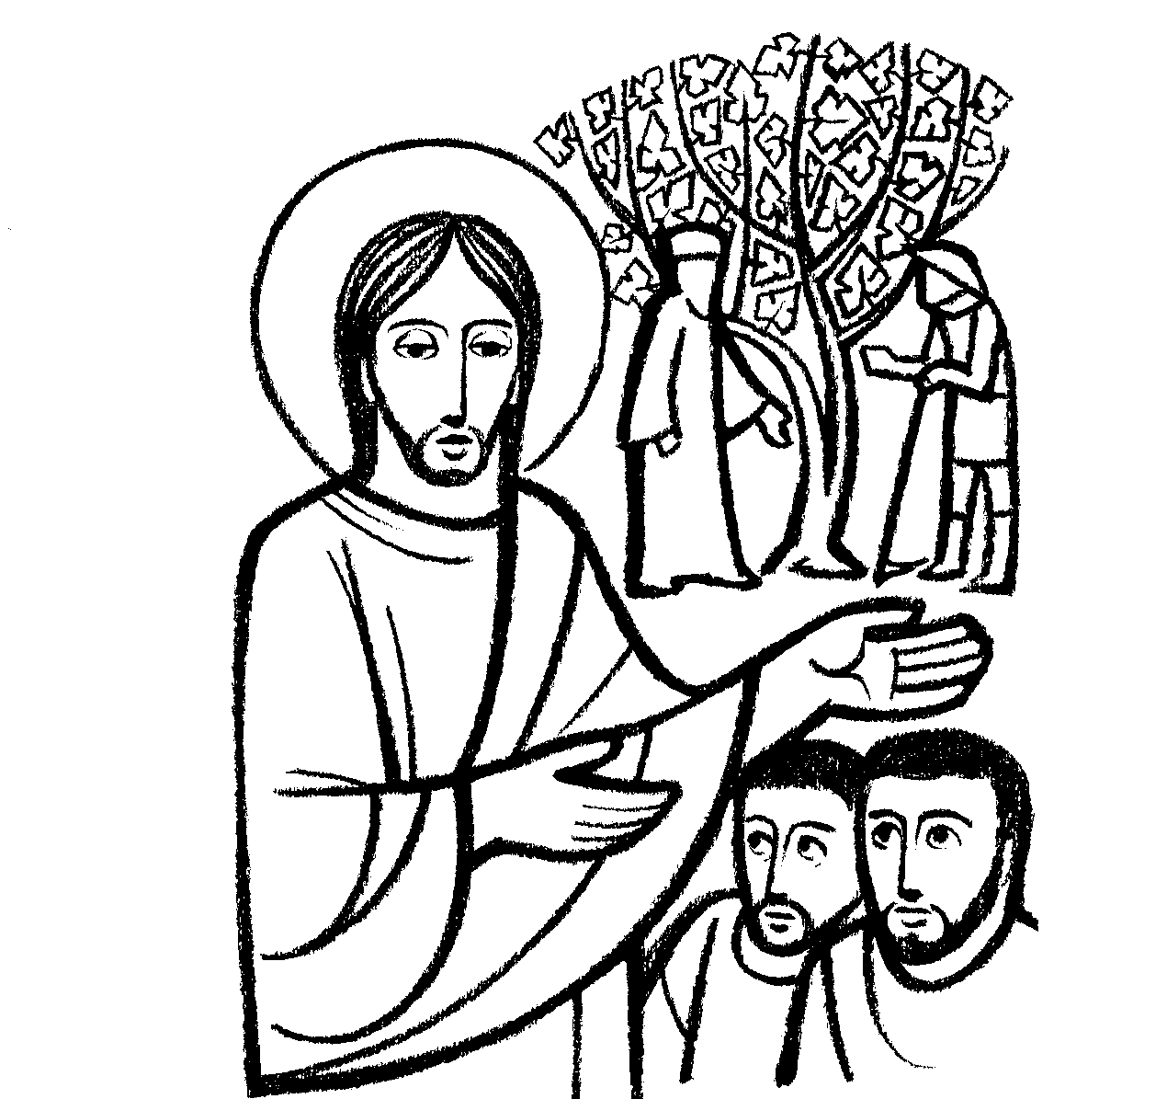

“Si no os convertís, todos pereceréis del mismo modo”

Oremos…
“¿Qué tengo yo que mi amistad procuras?
¿Qué interés se te sigue, Jesús mío,
que a mi puerta, cubierto de rocío,
pasas las noches del invierno a oscuras?

¡Oh, cuanto fueron mis entrañas duras,
pues no te abrí! ¡Qué extraño desvarío
si de mi ingratitud el hielo frío
secó las llagas de tus plantas puras!

¡Cuántas veces el ángel me decía:
‘Alma, asómate ahora a la ventana,
verás con cuánto amor llamar porfía!’

Y ¡cuántas, hermosura soberana:
‘Mañana le abriremos’, respondía,
para lo mismo responder mañana!”
Amén.
(De la Liturgia de las Horas)

Introducción

Después de haber recorrido la etapa inicial de la cuaresma, en la cual pusimos nuestra atención en el misterio de pasión y gloria (evangelio de las “tentaciones en el desierto” y la “transfiguración en la montaña”), paradoja que despejó la ruta del caminar cuaresmal, a partir de hoy comenzamos una serie de tres domingos que nos traen de nuevo a la escuela en la que se aprende a ser discípulo: la escuela del perdón. El Señor nos invita a renovar nuestra vida volviendo a las aguas bautismales donde se muere al pecado y brota el hombre nuevo en Cristo Jesús.

El orden de los evangelios en estos tres domingos, siguiendo la pista del evangelista de la misericordia (y hay un domingo en que leemos un texto de Juan que tiene sabor lucano), constituye un camino educativo que la Iglesia nos propone para que entremos seriamente y más a fondo en el misterio de la reconciliación.

En realidad se trata de dos caminos que se encuentran y se funden como en un gran abrazo: (1) el camino de la conversión, por parte del hombre, y (2) el camino de la misericordia, por parte de Dios; si bien, el camino de la misericordia es el que marca la pauta.

Se configuran así tres itinerarios de la conversión-misericordia:

(1) El llamado a la conversión que invita a un examen de conciencia que parte del discernimiento de la propia historia (Lc 13,1-9): Tercer Domingo de Cuaresma.
(2) El regreso del hijo pródigo al encuentro de la excesiva misericordia de su Padre (Lc 15,11-32): Cuarto Domingo de Cuaresma.
(3) La experiencia del perdón de la mujer condenada a muerte (Juan 8,1-11). Si en el domingo anterior se enfatizaba el perdón de Dios, en éste se acentúa el perdón que debe provenir de los demás.

En estos tres itinerarios el rostro misericordioso de Jesús va apareciendo cada vez con mayor claridad y grandiosidad.

Tenemos, entonces, hoy, el primer itinerario de conversión. Su finalidad es despertar las conciencias adormecidas y acomodadas en su estilo de vida.

Tal como se predicó desde el comienzo del evangelio de Lucas, por boca de Juan, la conversión cristiana es una conversión en la historia, teniendo en cuenta la vida cotidiana y con hechos (“frutos”) concretos (lo vimos en el evangelio del tercer domingo de adviento pasado). La conversión es una cuestión de responsabilidad y cada uno está llamado a asumir la parte que le corresponde.

En esta línea sigue la enseñanza de Jesús en Lc 13,1-9, pero teniendo en la mira además la misericordia de un Dios que no solamente pide conversión sino que ayuda a que ella sea posible. Tal como se dice en la parábola de la higuera estéril: “cavaré a su alrededor y echaré abono” (13,8).

- El texto

Entremos en el texto observando cómo el llamado a la conversión se desarrolla en dos partes:
(1) La consideración de dos acontecimientos de la historia que sirven de punto de partida para insistir en la exhortación: “Si no os convertís, todos pereceréis del mismo modo” (13,1-5) y
(2) La narración de la parábola de la higuera estéril, que plantea la necesidad de valorar el tiempo de la paciencia de Dios y por lo tanto no hay que aplazar el arrepentimiento (13,6-9).

“¹En aquel mismo momento llegaron algunos que le contaron lo de los galileos, cuya sangre había mezclado Pilato con la de sus sacrificios. ²Les respondió Jesús:
‘¿Pensáis que esos galileos
eran más pecadores que todos los demás galileos,
porque han padecido estas cosas?
³No, os lo aseguro;
y si no os convertís,
todos pereceréis del mismo modo.
⁴O aquellos dieciocho
sobre los que se desplomó la torre de Siloé matándolos,
¿pensáis que eran más culpables que los demás hombres
que habitaban en Jerusalén?
⁵No, os lo aseguro;
y si no os convertís,
todos pereceréis del mismo modo’.
⁶Les dijo esta parábola:
‘Un hombre tenía plantada una higuera en su viña,
y fue a buscar fruto en ella y no lo encontró.
⁷Dijo entonces al viñador:
Ya hace tres años que vengo a buscar fruto en esta higuera,
y no lo encuentro;
córtala; ¿para qué va a cansar la tierra?"
⁸Pero él le respondió:
Señor, déjala por este año todavía y mientras tanto cavaré a su alrededor y echaré abono, ⁹por si da fruto en adelante; y si no da, la cortas’.

Profundicemos…

- Los hechos nos exhortan (13,1-5)

En el pasaje anterior a éste, Jesús educa a la gente en la importancia de hacer la lectura de los “signos de los tiempos” (ver Lc 12,54-56) y enseguida muestra que el tiempo que hay discernir es el del juicio divino (ver Lc 12,57-59).

Jesús ahora ejercita el análisis de acontecimientos que ponen a su consideración: “En aquel mismo momento llegaron algunos que le contaron...” (13,1ª). Aparecen dos casos tremendos: (1) el incidente de la represión político-militar por parte de Pilatos en el Templo (vv.1-3) y la calamidad de un grupo de obreros en la construcción de la torre de Siloé (13,4-5).

Se sigue siempre el mismo esquema:
(1) Se enuncia el hecho (13,1.4ª)
(2) Se hace una pregunta: “¿Pensáis que esos... eran más pecadores/culpables que los demás...?” (13,2.4b).
(3) Se responde la pregunta y se hace una exhortación: “No, os lo aseguro; y si no os convertís, todos pereceréis del mismo modo” (13,3.5).

Hoy no tenemos información precisa sobre los acontecimientos referidos. El caso de la masacre de Galileos protagonizada por Pilato (13,1: “cuya sangre había mezclado Pilato con la de sus sacrificios”) podría tratarse:

(1) del incidente de Cesarea en el año 26 dC;
(2) el tumulto cuando la construcción del acueducto;
(3) el ataque de Pilato a los Samaritanos en el 36 dC;
(4) o el caso, menos probable, la matanza de 3000 judíos por parte de Arquelao durante la Pascua del 4 aC. Diversas hipótesis tenemos hoy también sobre el accidente de trabajo en la torre de Siloé que dejó 18 víctimas.

Pero lo importante es que Jesús no se queda en los acontecimientos en sí, sino que descubre dentro de ellos la voz de Dios que le advierte a cada uno sobre la inseguridad de su propio destino. Si los galileos asesinados y los jerosolimitanos accidentados no eran menos pecadores que el resto de los de su tierra y generación, entonces no hay nadie que no necesite de esté exento de la conversión, todos la necesitamos.

Dos precisiones se le hacen a la mentalidad de la gente:
(1) que las calamidades individuales no indican responsabilidades individuales sino que son “signos”, o sea, avisos de juicio divino que amenaza a una humanidad pecadora;
(2) que las desgracias en principio no están asociadas a un castigo por parte de Dios por un pecado (como vemos en Job 4,7; 8,20; 22,4-5; Juan 9,1-2); en realidad se trata más bien de lo contrario: es el pecado en general el responsable del mal que hay en el mundo.

De todas maneras hay que sacar las lecciones que la vida nos da continuamente, sea de los hechos trágicos de la cotidianidad o sea de las calamidades naturales. Detrás de todo, el Dios de la vida continuamente nos está invitando a vivir.

- El tiempo de la misericordia (13,6-9)

La parábola de la higuera (13,6-9) nos dice en pocas palabras: “Si Ustedes no se arrepienten, serán derribados y perecerán, como la higuera estéril”. De hecho, dentro de un sembrado, todo árbol que no sirve, que simplemente ocupa espacio, es abatido.

El desarrollo de la parábola nos va dando detalles interesantes:

(1) Se habla de una higuera sembrada en una viña (13,6ª). ¿No es extraño?
(2) Esta viña no es propiedad del viñador (13,6b). ¿Qué indica esto?
(3) El dueño ha venido tres años seguidos a buscar su fruto (13,6b-7ª). ¿Estos tres años tienen algún valor simbólico?
(4) El tiempo de la espera de un año, que suplica el viñador al Patrón (13,8), ¿no será una referencia a la fe en la eficacia del “año de gracia” (Lc 4,19) anunciado en la Sinagoga de Nazareth?

El viñador tiene esperanza en la higuera, a pesar de su esterilidad constatada, él cree poder ayudarla a cambiar de situación volviéndola fecunda. El cambio será tal que el fruto esperado no será una cuestión casual, sino que será duradero: “fruto en adelante” (13,9).

El año más de paciencia que se le pide al viñador evoca su misericordia. Esta misericordia se hace concreta en el servicio que se le presta a la higuera para que genere vida (13,8).

De la higuera se espera una respuesta. De esta respuesta dependerá su vida en adelante. Por eso llama la atención la manera como se conjuga la misericordia (Dios le da un tiempo más) con la justicia (“Si no da [fruto], la cortas” (13,9). Esto equivale a decir: “El hecho que todavía estés aquí es una oportunidad que Dios te está dando. Él te ha tenido paciencia. Pero no abuses de la misericordia de Dios. Llegará un tiempo en que ya no podrás hacer nada”.

Jesús interpela a todo aquel que está siempre dejando “para mañana” la conversión, el dejar definitivamente un mal hábito, el corregir una conducta dañina. El retraso de la conversión nos coloca en una situación peligrosa. El Señor da un tiempo de espera, y no lo hace de brazos cruzados, Él hace todo lo que puede para que por fin la higuera comience a fructificar. Pero al final, “si no da fruto, se corta” (13,9).

Recordemos la predicación de Juan Bautista: “Dad, pues, frutos dignos de conversión... ya está el hacha puesta a la raíz de los árboles; y todo árbol que no dé buen fruto será cortado y arrojado al fuego” (3,8-9).

- La conversión: un llamado a la vida

Se nota en la parábola un constante llamado a la vida. La vida siempre está amenazada por razones que provienen de la maldad humana (represión militar de Pilato) o la incontrolable naturaleza (el accidente de Siloé). Pero también hay una forma de negación de la vida simbolizada en la esterilidad de la higuera.

La conversión no es simplemente para “no perecer” sino ante todo para que, por la obra de Jesús -el viñador que nos invita a tomar en serio el tiempo de sus cuidados- la fuerza escondida del Reino relance nuestra vida hacia su plenitud, desarrollando todas nuestras potencialidades en la dirección para la cual fuimos creados.

En fin...

El pasaje de hoy nos invita a no aplazar la conversión. La principal motivación es vivir una vida fructífera, es decir, realizar plenamente el objetivo de nuestra existencia desarrollando todas nuestras potencialidades. La invitación del Señor ha resonado, no podemos echarla en saco roto.

- Leamos el Evangelio con los Padres de la Iglesia

  - Ejercer la paciencia de Dios para no hacer juicios precipitados sobre alguien.

“No es lo mismo arrancar una hierba o una flor que matar a una persona. Eres imagen de Dios y le hablas a una imagen de Dios. Tú que juzgas, serás también juzgado (Mt 7,1).
Examina bien a tu hermano, como si debieras ser medido con la misma medida. Atento a no cortar y arrojar lejos de manera temeraria a un miembro de manera incierta, para que los miembros sanos no sufran detrimento.
Reprende, reprueba, exhorta. Tiene la regla de la medicina. Eres discípulo de Cristo manso y benigno, que llevó nuestras enfermedades (Is 53,4).
Si encuentras una primera resistencia, espera con paciencia. A la segunda, no pierdas la esperanza, todavía hay tiempo para la mejoría. Al tercer choque trata de imitar a aquél benévolo agricultor y pídele al Señor que no arranque al higo infructuoso (Lc 13,8), que no sane, que lo encamine, a través de la confesión. Quizás cambiará y dará frutos”.
(San Gregorio Nacianceno, Sermón 32,30)

  - Como dice el dicho: “Ni raja ni presta el hacha”. Consecuencias sociales de este evangelio.

“Con gran temor se debe escuchar lo que se dice el árbol que no da fruto: ‘córtalo, para que continuar ocupando terreno?’ (Lc 13,7).
Cada uno, a su manera, si no hace obras buenas, al tiempo que ocupa espacio en la vida presente, es un árbol que ocupa inútilmente el terreno, porque en el puesto donde él está, impide que pueda trabajar otro. Pero hay algo peor: es que los poderosos de este mundo, si no producen ningún bien, no lo dejan hacer tampoco a aquellos que dependen de ellos, porque su ejemplo ejerce influencia como una sombra que estimula perversidad. Encima hay un árbol infructuoso y debajo la tierra permanece estéril. Los rayos del sol no alcanzan la tierra porque cuando los dependientes de un patrón perverso ven sus malos ejemplos, también ellos, permaneciendo privados de la luz de la verdad, permanecen infructuosos; sofocados por la sombra no reciben el calor del sol y permanecen fríos, sin el calor de Dios.
Ocupa inútilmente el terreno quien le crea dificultades a las mentes de los otros. Ocupa inútilmente el terreno quien no produce buenas obras en el oficio que tiene”.
(San Gregorio Magno, Homilía 31,4)

P. Fidel Oñoro, cjm
Centro Bíblico del CELAM

  - Oración y trabajo personal

Querido joven busca un lugar tranquilo, siéntate y ora pidiendo al Espíritu Santo que te acompañe en este momento para encontrarte con el Señor Jesús a través de su Palabra. Luego da nuevamente una lectura al texto y subraya aquellas frases que más te llegaron.

“En cierta ocasión se presentaron unas personas que comentaron a Jesús el caso de aquellos galileos, cuya sangre Pilato mezcló con la de las víctimas de sus sacrificios. Él les respondió: “Creen ustedes que esos galileos sufrieron todo esto porque eran más pecadores que los demás? Les aseguro que no, y si ustedes no se convierten, todos acabarán de la misma manera. ¿O creen que las dieciocho personas que murieron cuando se desplomó la torre de Siloé, eran más culpables que los demás habitantes de Jerusalén? Les aseguro que no, y si ustedes no se convierten, todos acabarán de la misma manera”.

Les dijo también esta parábola: “Un hombre tenía una higuera plantada en su viña. Fue a buscar frutos y no los encontró. Dijo entonces al viñador: “Hace tres años que vengo a buscar frutos en esta higuera y no los encuentro. Córtala, ¿para qué malgastar la tierra?”. Pero él respondió: “Señor, déjala todavía este año; yo removeré la tierra alrededor de ella y la abonaré. Puede ser que así dé frutos en adelante. Si no, la cortarás.”
¡Palabra del Señor!

Preguntas para la reflexión

    - ¿De dónde provienen los llamados para que cambiemos de vida?

    - ¿Hay algún pecado del cual vengo aplazando continuamente la conversión? ¿Cuándo voy a dar el paso que me hará una persona libre?

    - ¿Daría lo mismo convertirse que no convertirse? ¿Qué pasaría si no lo hago?

    - ¿Cuál es la principal motivación que el evangelio hoy me da para que de un paso de conversión? ¿Qué apoyo me ofrece Jesús?

    - ¿De qué forma se expresa la misericordia de Dios en este pasaje? ¿Cómo la he experimentado en mi propia vida?

Mons. Alejandro Göic y Mons. Santiago Silva, En ti, Señor, hemos puesto nuestra fe, Mensaje a las comunidades católicas en Chile, 4 marzo 2010.
OO.PP. 2008-2012, Discípulos y misioneros de Jesucristo para que nuestro pueblo en Él tengan vida, nº 56.1
Ver anexo lectio divina

